华 北 科 技 学 院
2017 届本科毕业设计（论文）开题报告

论文题目： 柴油加氢脱硫滴流床反应器的设计研究
学生姓名： 徐海洋 学 号： 201301034109
院 （部）： 环境工程学院
专 业： 化学工程与工艺 班 级： B131
指导教师： 李文军

2017年 3月 28 日

开题报告填写要求

1. 开题报告作为毕业设计（论文）答辩委员会对学生答辩资格审查的依据材料之一。在指导教师指导下，学生在毕业设计（论文）工作开始前完成，指导教师签署意见、系（教研室）审查后生效；
2. 学生应按照统一要求（从教务处网站下载开题报告标准格式电子文档）填写开题报告，其中：字体小4号宋体，行距20磅，日期的填写一律用阿拉伯数字书写，如“2006年1月17日”或“2006-01-17”；
3. 根据专业的具体情况，学生应查阅一定数量的参考文献（不包括辞典、手册）；
4. 完成后及时交给指导教师签署意见。
2017 届本科毕业设计（论文）开题报告
- 设计背景或研究意义
硫的排会增加车辆尾气对大气的污染, 因此各个国家都要求不断降低用汽油和柴油中硫和芳烃的含量，然而世界柴油需求处于稳步增长态势，尤其是全球清洁柴油需求的比例在逐年提高。各国柴油标准中的各种限值有所不同，但是硫含量逐渐降低并趋于无硫化将是大势所趋。加氢脱硫技术是现代石油炼制工业的重要加工过程之一，是提升石油产品质量和生产优质石油产品及化工原料的主要手段。本反应器的设计是基于全球范围内环境以及工业发展的要求来做出的设计。
本设计是基于队友所给物性数据，通过化工热力学，动力学，以及化工原理等各方面知识，对数据进行一个综合的处理进而设计出反应器的尺寸规格等，最后在通过色谱仪器对反应器的处理能力进行一个分析，并得出反应器的最优条件与最优状态。
给出大致物理模型以及反映路线如图
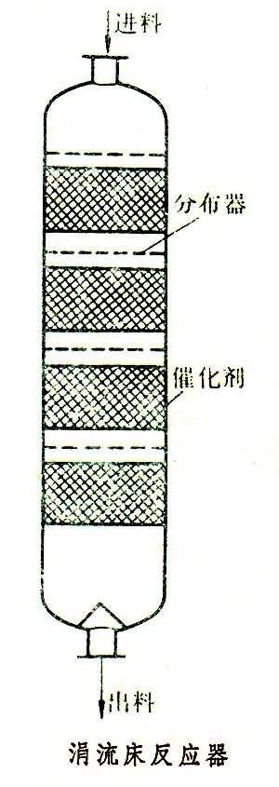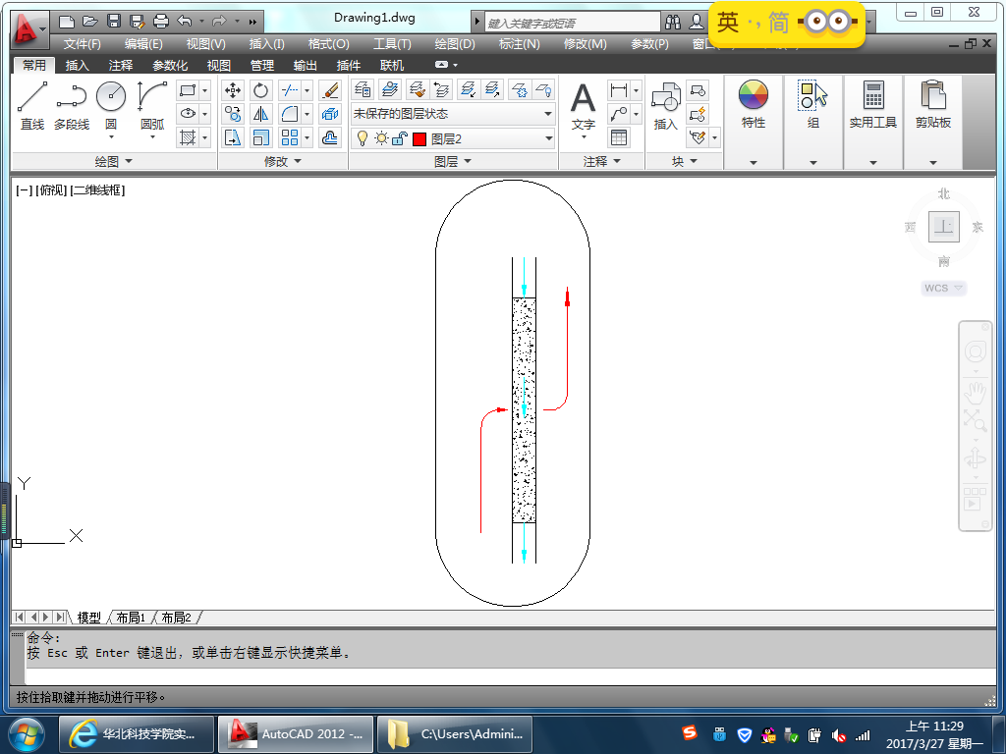

- 设计的主要环节或论文的基本内容
（1）前期准备工作（文献的阅读与汇报）
阅读部分文献资料，整理、归纳出别人所设计反应器的思路以及所采用的方法，再通过询问老师进一步的明确自己的毕业论文所要做的准备，在阅读别人的资料文献期间需要对别人的设计不懂之处做出批注，等待老师指导。
（2）数据收集与整理（确定反应器相关最终数据数据）
从队友处获取关于催化剂的相关物性数据，最终根据数据确定自己反应器的催化剂的选取，以及确定好催化剂所处环境的最佳条件。
（3）反应器的设计（根据数据选择材料以及整体设计）
（4）反应器的试验
在反应器设计完成之后，需要对反应器做检验，将柴油还有氢气，按照实验前设定的那样通入反应器，在实验结束后用色谱仪对柴油进行测量，然后根据得出的数据对反应器做最后的优化。
（5）论文的定稿
- 设计的难点
在对数据处理的时候需要考虑非理想状态下的计算，因此模型的选取以及对非理想状态的数据修正具有一定难度。
- 目标及要求
（1）首先要完成柴油加氢脱硫滴流床反应器的设计
（2）掌握对于化工设备设计操作以及维护的工艺流程
- 参考文献资料
[1]高利平,刘鹏,顾涛,徐春明,海丽切,史权.柴油馏分中含硫化合物组成与分布特征[J].燃料化学学报.2009(02)
[2]殷长龙,赵会吉,徐永强,邢金仙,赵瑞玉,刘晨光.柴油深度加氢脱硫过程中硫化物转化规律的研究[J].中国石油大学学报(自然科学版).2007(04)
[3]熊天英,毛在砂,陈家镛.滴流床中固相润湿分数的实验研究[J].化工冶金.1995(01)
[4]毛在砂,王跃发,陈家镛.滴流床中流体分布的研究现状及展望[J].化工进展.1998(03)
[5]王蓉,毛在砂,陈家镛.滴流床中液固传质的数学模型[J].化工冶金.1992(02)
1

2017 届本科毕业设计（论文）开题报告
- 进度安排
第5—6周 提交开题报告、文献综述。
第7—11周 开展毕业设计工作
第12—13周 毕业设计中期检查
第14—16周 毕业设计修正
第17周 答辩

指导教师意见：
（对本设计或论文的深度、广度及工作量的评价）

该课题需要依据所测定的催化剂动力学数据设计柴油加氢脱硫精制滴流床反应器，动力学参数来自其同组学生，数学模型需自己建立，总体而言论文的深度、广度和工作量适当。该生对课题已有了比较全面深入的理解，基本上完成了论文最初的目标。论文结构清晰，内容详实，同意开题。

指导教师（签字）：
年 月 日
系（教研室）审查意见：

系（教研室）主任（签字）：
年 月 日
2

